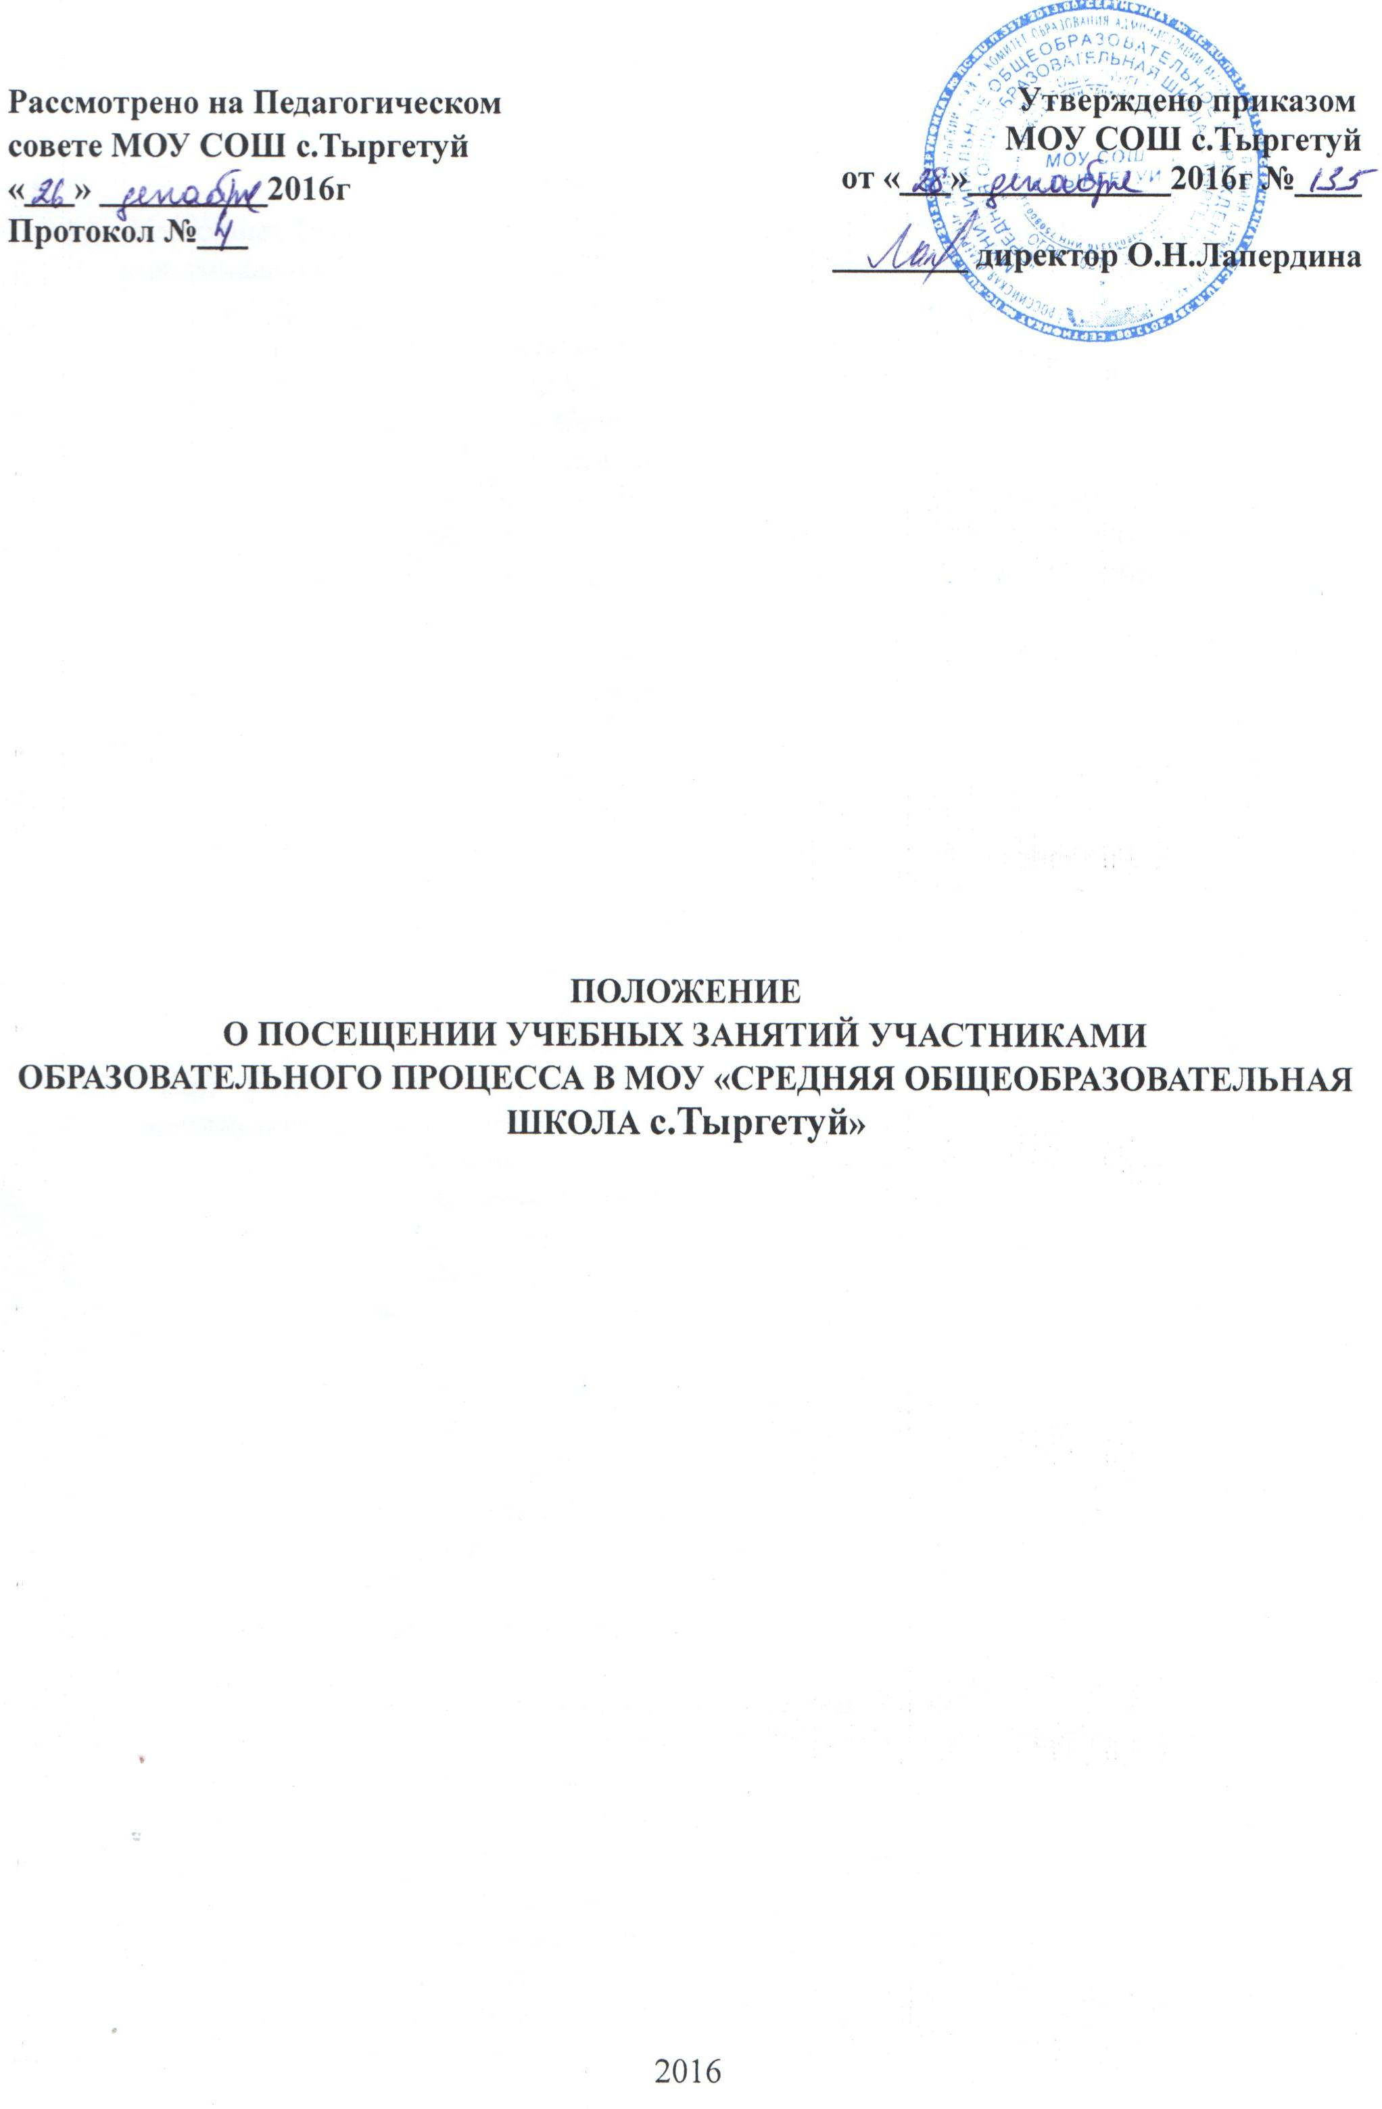1. Общие положения.
1.1. Настоящее Положение устанавливает порядок посещения учебных занятий участниками образовательного процесса и призвано обеспечить:
- Права родителей на ознакомление с содержанием образования, используемыми методами обучения и воспитания, образовательными технологиями, а также с оценками успеваемости своих детей в соответствии с ч.1, п.4, 5 ч. ст.44 Федерального Закона №273-ФЗ «Об образовании в Российской Федерации» и Устава школы;
- Права обучающихся на общедоступное и бесплатное образование в соответствии с федеральными государственными образовательными стандартами начального общего, основного общего и среднего общего образования учащихся на получение образования не ниже государственного стандарта в соответствии с п.3 ст.5 Федерального Закона №273-ФЗ «Об образовании в Российской Федерации» и Устава школы;
- Права учителей на свободу преподавания, свободное выражение своего мнения, свободу от вмешательства в профессиональную деятельность, а также на свободу выбора и использования педагогически обоснованных форм, средств, методов обучения и воспитания; право на творческую инициативу, разработку и применение авторских программ и методов обучения и воспитания в пределах реализуемой образовательной программы, отдельного учебного предмета, курса, дисциплины (модуля) в соответствии с п.1-3, ч.4 ст.47 Федерального Закона №273-ФЗ «Об образовании в Российской Федерации» и ст. 44 Конституции РФ);
1.2. Под учебным занятием (определенным Уставом школы, учебными планами, расписанием) понимаются:
- Уроки;
- Занятия по внеурочной деятельности;
- Лабораторные и практические занятия;
- Факультативные занятия;
- Уроки в рамках дополнительных услуг;
- Занятия спецгруппы;
- Индивидуальные и групповые занятия;
- Кружки;
- Спортивные секции
1.3. Участниками образовательного процесса являются:
- педагогический коллектив;
- обучающиеся;
- родители (законные представители и родительская общественность).

2. Посещение учебных занятий администрацией школы
2.1. Администрация школы посещает учебные занятия в соответствии с планом работы школы по следующим разделам этого плана:
  - Контроль за соблюдением законодательства в сфере образования;
  - Внутришкольный контроль и руководство.
2.2. Основными целями посещения уроков является:
  - помощь в выполнении профессиональных задач;
  - контроль за деятельностью учителей по вопросу усвоения учащимися государственного образовательного стандарта по предметам;
  - инспектирование деятельности учителей;
  - контроль за соблюдением законодательства в сфере обучения и воспитания;
  - повышение эффективности результатов работы школы.
2.3. Порядок посещения занятий:
а) администратор предупреждает учителя о своем посещении его урока за 10 – 15 минут до начала урока;
б) администратор имеет право:
  - ознакомиться с конспектом урока и ведением соответствующей нормативной документацией;
  - собрать и просмотреть тетради учащихся;
  - если это необходимо, беседовать с учащимися после занятий на интересующую его тему в присутствии учителя;
в) во время посещения занятий администратор не имеет права:
  - вмешиваться в ход его проведения;
  - выходить во время урока (за исключением экстремальных случаев);
г) после посещения занятий обязательно собеседование администратора и преподавателя по следующим направлениям:
- самоанализ урока учителем;
- анализ урока администратором, руководителем, посетившим урок;
- согласование выводов учителя и администратора по результатам посещенного урока.

3. Посещение занятий родителями учащихся
3.1. Родители на основании ч.1, п.4, 5 ч. 3 ст. 44 Федерального Закона №273-ФЗ «Об образовании в Российской Федерации» имеют право посещать любые занятия в школе. Данный раздел регламентирует отношения между образовательной организацией и обучающимися и (или) родителями (законными представителями) несовершеннолетних обучающихся и является обязательным для соблюдения всеми участниками образовательного процесса (п.2 ч.4 ст.44, п.11 ч.1 ст.48 Федерального Закона №273-ФЗ «Об образовании в Российской Федерации»).
3.2. На занятии они могут:
  - ознакомиться с содержанием образования, используемыми методами обучения и воспитания, образовательными технологиями;
  - оценить работоспособность своего ребенка, его активность;
  - посмотреть его умение грамотно, правильно излагать свои мысли;
  - понять место ребенка в коллективе;
  - сравнить объем его знаний с государственным образовательным стандартом, объемом знаний других учащихся;
  - ознакомиться с оценками успеваемости своего ребёнка.
3.3. При заявлении родителей о желании посетить учебные занятия директор школы:
- принимает заявление от родителей в письменном виде на посещение уроков;
- согласовывает день и время посещения занятий по интересующему их предмету в присутствии учителя-предметника;
- назначает сопровождающего на данное занятие:
- заместителя директора по учебно-воспитательной работе;
- руководителя методического объединения;
- опытного учителя-предметника;
3.4. Родители во время посещения занятий обязаны:
  - не нарушать порядок;
  - не выходить из кабинета до окончания занятий.
3.5. Родители имеют право:
  - участвовать в анализе урока, высказывать свое мнение;
  - получить консультацию по интересующим их вопросам;
  - обратиться к директору по дальнейшему решению данного вопроса.
4. Посещение занятий учителями школы.
4.1. Цели посещения уроков педагогами:
  - развитие профессионального мастерства педагогов, уровня методической работы;
  - повышение уровня освоения учащимися учебных знаний, умений, навыков;
  - повышение качества усвоения учащимися государственного образовательного стандарта по предмету;
  - обобщение передового педагогического опыта.
4.2. После посещения учебных занятий проводится собеседование, где согласовываются выводы по результатам посещения.

5. Оформление документов при посещении уроков
5.1. Результаты посещения учебных занятий всеми участниками образовательного процесса обязательно оформляются документально.
5.2. При посещении занятий администрацией, родителями в сопровождении администрации анализ фиксируется в тетради посещения уроков данного учителя-предметника.
5.3. При посещении занятий педагогами школы анализ фиксируется в протоколах МО;
5.4. Заместителем директора по УР пишется справка-анализ, которая обсуждается в зависимости от значимости для школы результатов посещения уроков:
- на заседании МО;
- на заседании Методического совета;
- на совещании при директоре;
- на Педагогическом совете;
на родительском собрании.

